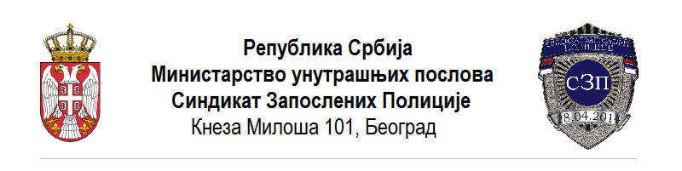
Дана:22.02.2020.године
САОПШТЕЊЕ ЗА ЈАВНОСТ
СИНДИКАТ НАЈОШТРИЈЕ ОСУЂУЈЕ ДАВАЊЕ ОТКАЗА ПРИПАДНИЦИМА ЖАНДАРМЕРИЈЕ
Руководство синдиката најоштрије осуђује поступак кабинета министра полиције да се припадницима нишког одреда жандармерије Златку Гигићу, Предрагу Митровићу, Бобану Лекићу, Далибору Ђурђевићу и Митру Милосављевићу уруче решења о отказу, који су осуђени због наводно прекомерне употребе силе током инцидента из септембра 2014.године у којем су учествовали браћа председника Србије и министра финансија, Андреј Вучић и Предраг Мали као и два припадника Војне полиције која су била са њима.
Синдикат Запослених Полиције поставља јавно министру полиције и врху министарства унутрашњих послова питање какву су поруку послали превасходно припадницима полиције а уједно и грађанима Републике Србије са уручивањем решења о отказу за 5 припадника одреда Жандармерије.
Да ли сте оваквим поступком свесни да сте све активне припаднике ставили у положај да приликом обезбеђења јавних скупова, заштите грађана добро размисле да ли ће интервенисати или боље пустити да добију батине од нечије браће, кумова, пријатеља политичара како не би изгубили посао и своје породице оставили без хлеба.
Уместо што сте уручили решења, требало је врх МУП-а да стане у заштиту полицијских службеника и обезбеди сву правну помоћ јер припадници одреда Жандармерије су извршавали службени задатак који сте им Ви наложили.
Свуда у свету је полиција стуб сваке Државе, свуда у свету се напад на полицију третира као напад на Државу, једино код нас у Србији, полицију може да нападне ко како хоће и кад хоће и да увек прође са блажом казном или буде ослобођен.
Зато немојте да се чудите што сваким даном све више полицисјких службеника напушта министарство унутрашњих послова, то чине најмање због зарада већ што су људи схватили да их закон не штити, да не могу да спроводе закон који је прописан, да не могу заштитити себе и грађане, јер увек ће се појавити нечији брат, кум , пријатељ политичара који ће бити изнад закона и изнад полиције.
Позивамо све организације, синдикате, грађане и медије да јавно осуде давање отказа припадницима Жандармерије који су само спроводили постављени задатак и законски поступили, јер овакав поступак само ће угрозити безбедност сваког припадника полиције и сваког грађанина Републике Србије.
СИНДИКАТ ЗАПОСЛЕНИХ ПОЛИЦИЈЕ

